Министерство образования и молодежной политики Свердловской области

ГАПОУ СО «Екатеринбургский колледж транспортного строительства»

Отчёт по программе «Практическое занятие 22 (работа с API)»

Выполнила: Горелова Э.А

Группа: ПР-31

Преподаватель: Мирошниченко Г.В

2024 г.

Я создала новый проект, назвав его pract22. Экран создан при помощи LinearLayout.

Рассмотрим первый экран *(Рис.1):*

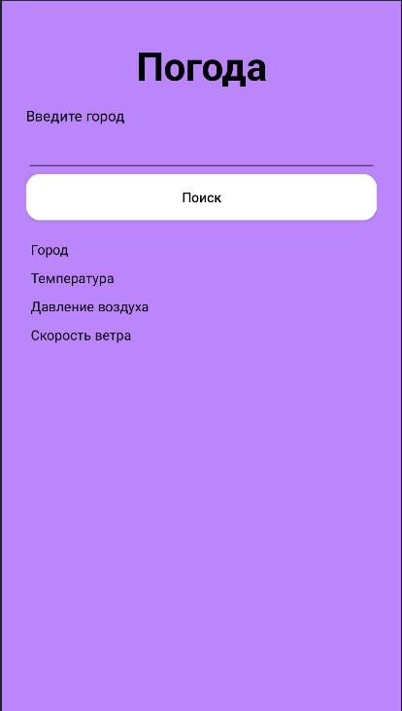

При создании этого экрана, я использовала **«TextView»**, чтобы нужная информация находилась на экране, **«EditText»** для ввода города и **«Button»** для вывода информации.

***Рис.1****.first_activity*

Посмотрим как выглядит код дизайна *(Рис.2)*:

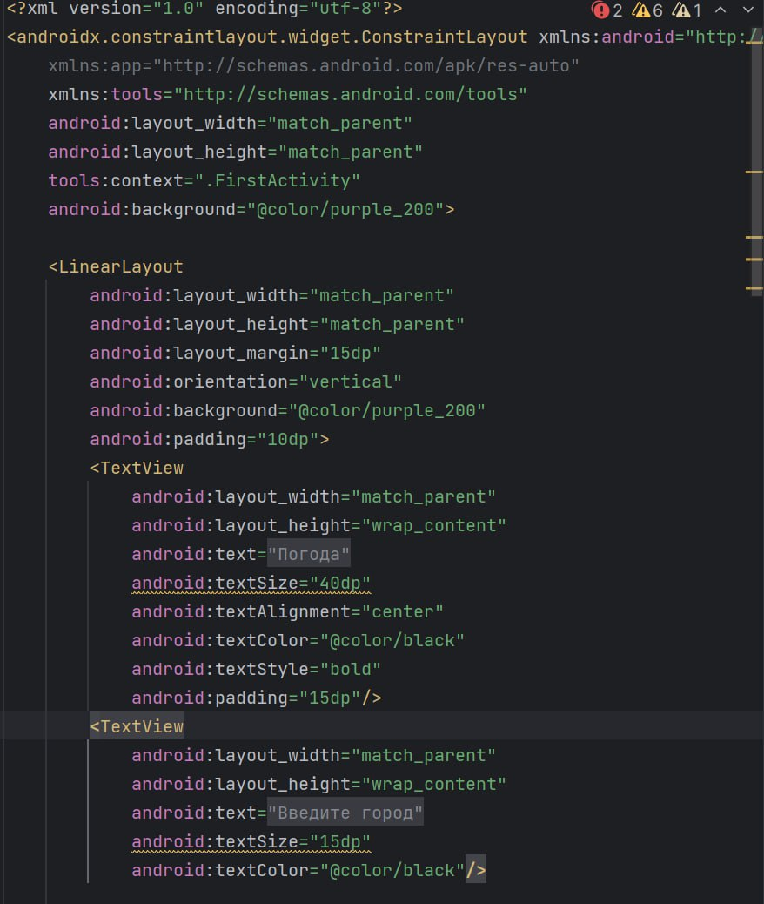 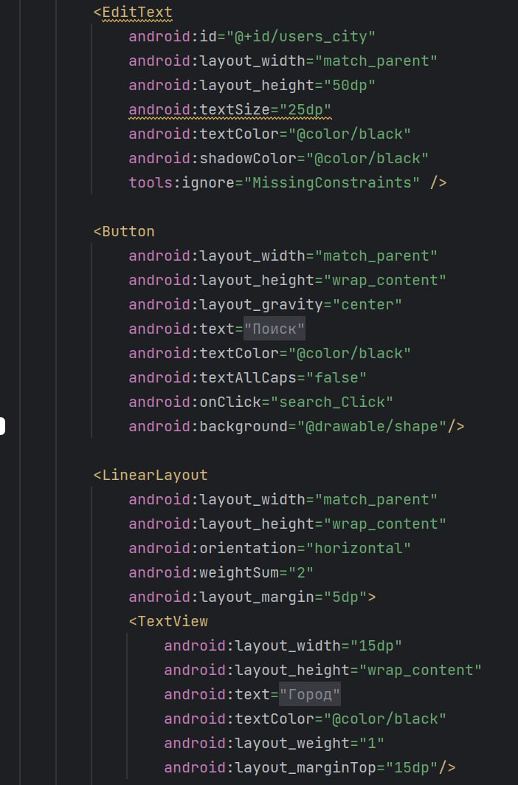

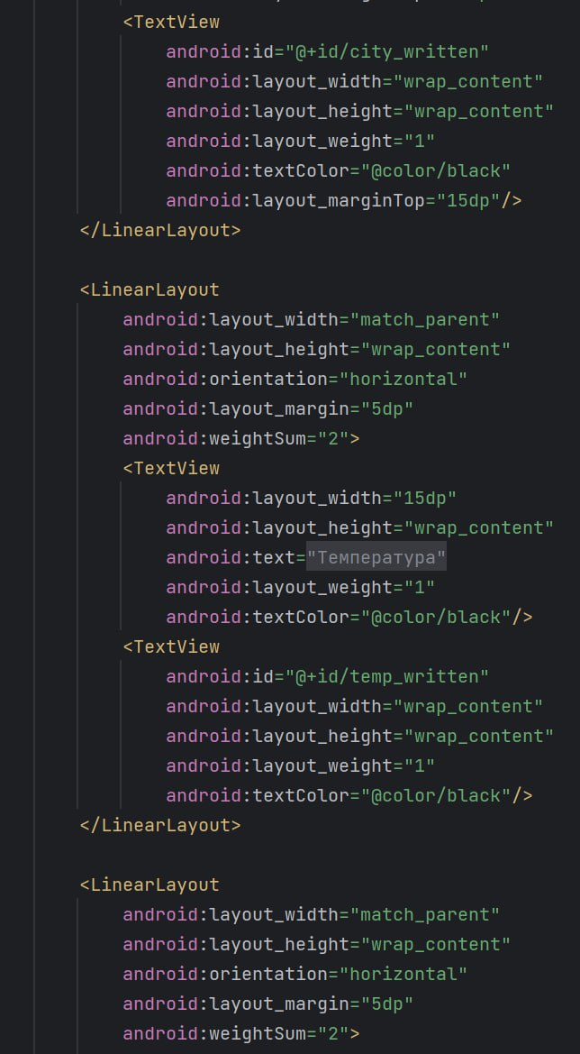 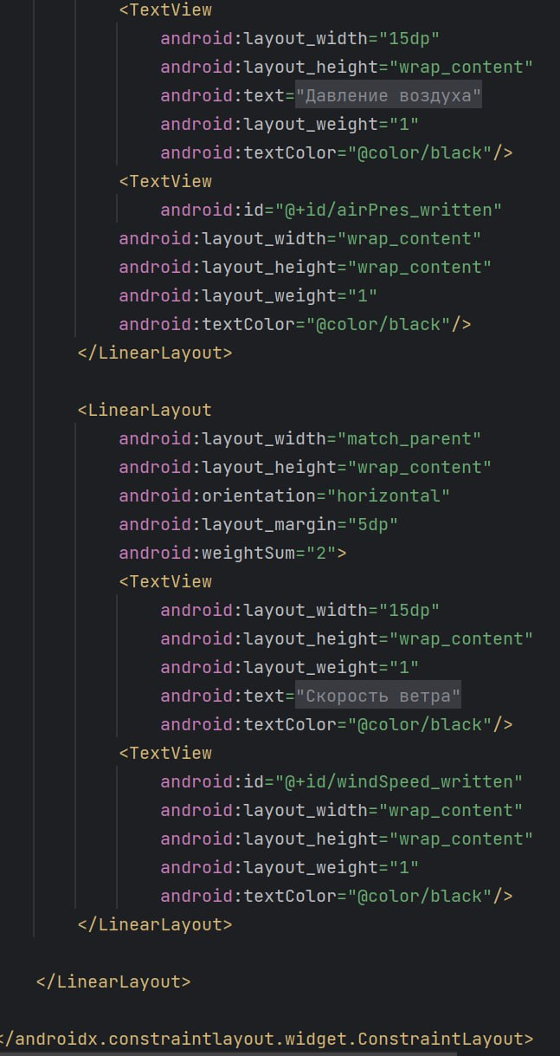

***Рис.****2.Код first_activity*

В классе FirstActivity мы прописываем ключ, пользователь вводит город, информация берется из Интернета и выводится на наш экран с помощью API *(Рис.3):*

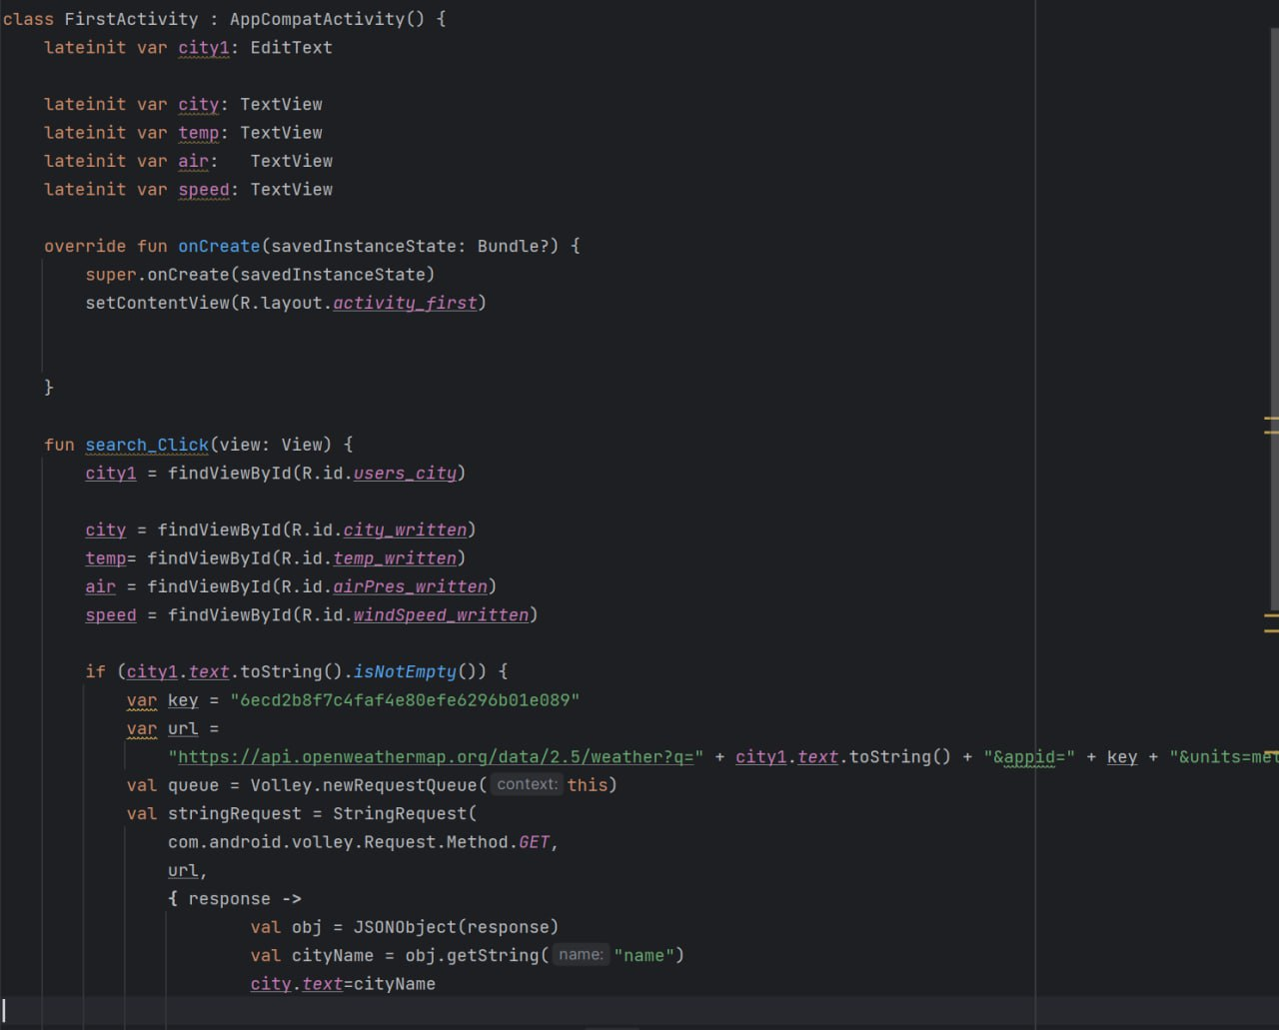 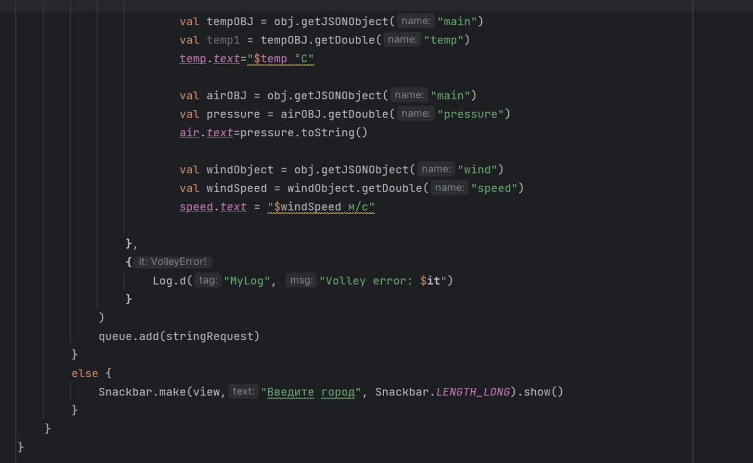

***Рис.****3.Класс FirstActivity*

Результат *(Рис.4):*

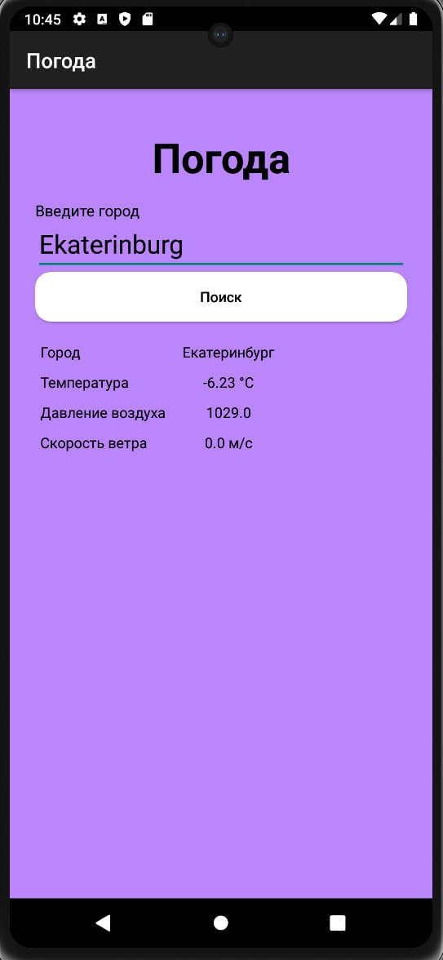

***Рис.4***